**Banco de Dados Biblioteca**

**Relacionamentos**:

**um** Usuário efetua **muitos** Empréstimos.

**muitos** Livros pertencem a **uma** Sessão.

**muitos** Empréstimos contêm **muitos** Livros (relacionamento N:N – requer tabela extra)

**MODELO CONCEITUAL**

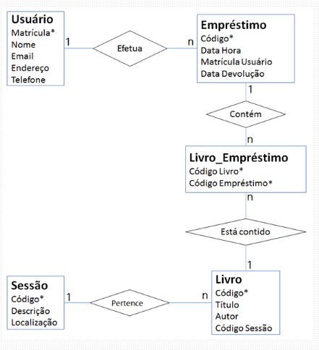

**PREENCHER O DICIONÁRIO DE DADOS**

|  |  |  |  |  |  |  |  |
| --- | --- | --- | --- | --- | --- | --- | --- |
| **USUARIO** |  | |  | | |  |  |
|  |  |  | |  |  | | |  |
| **nome** | **tipo** | **tamanho** | | **chave** | **chave estrangera** | | | **Restrição** |
| Matricula Usuário | Int |  | | sim |  | | | PK- Not null |
| Nome | Varchar | 50 | |  |  | | | Not null |
| Email | Varchar | 100 | |  |  | | | Not null |
| Endereço | Varchar | 30 | |  |  | | | Not null |
| Telefone | Varchar | 15 | |  |  | | | Not null |

|  |  |  |  |  |  |
| --- | --- | --- | --- | --- | --- |
| **SESSAO** |  |  |  |  |  |
| **nome** | **tipo** | **tamanho** | **chave** | **chave estrangeira** | **Restrição** |
| CodigoSessao | Int |  | sim |  | PK-Not null |
| Descriçao | Varchar | 50 |  |  | Not null |
| Localizaçao | Varchar | 30 |  |  | Not null |
|  |  |  |  |  |  |

|  |  |  |  |  |  |
| --- | --- | --- | --- | --- | --- |
| **EMPRESTIMO** |  |  |  |  |  |
| **nome** | **tipo** | **tamanho** | **chave** | **chave estrangeira** | **Restrição** |
| codigoEmprestimo | Int |  | sim |  | Not null |
| dataHora | Date time |  |  |  | Not null |
| dataDevoluçao | Date |  |  |  | Not null |
| matriculaUsuario | Int |  |  | sim | FK-Not null |

**LIVRO**

|  |  |  |  |  |  |
| --- | --- | --- | --- | --- | --- |
|  |  |  |  |  |  |
| **nome** | **tipo** | **tamanho** | **chave** | **chave estrangeira** | **Restrição** |
| codigoLivro | Int |  | sim |  | PK-Not null |
| Titulo | Varchar | 100 |  |  | Not null |
| Autor | Varchar | 100 |  |  | Not null |
| codigoSessao | Int |  |  | sim | FK-Not null |

**LIVRO_EMPRESTIMO – TABELA GERADA DO RELACIONAMENTO MUITOS-PARA-MUITOS**

|  |  |  |  |  |  |
| --- | --- | --- | --- | --- | --- |
|  |  |  |  |  |  |
| **nome** | **tipo** | **tamanho** | **chave** | **chave estrangeira** | **Restrição** |
| idLivroEmprestimo |  |  | sim |  | PK-Not null |
| codigoLivro | Int |  |  | Sim | FK-Not null |
| codigoEmprestimo | Int |  |  | sim | FK-Not null |

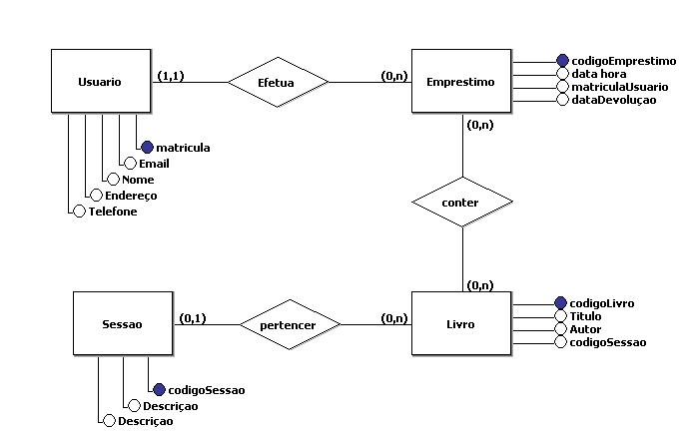

**DESENVOLVER O MODELO CONCEITUAL**

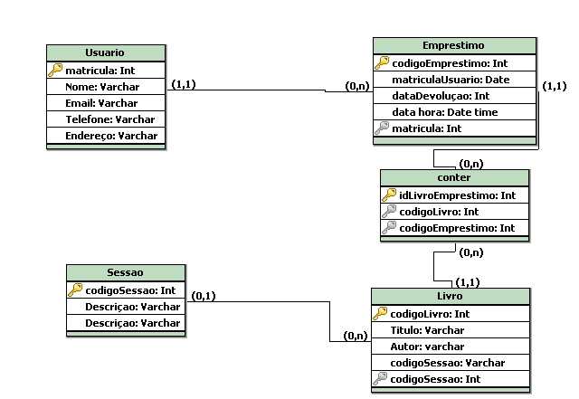

**DESENVOLVER O MODELO LÓGICO**